FICHE PRODUIT
SALON DU DITEX

Accroche : Le lieu de rencontre incontournable entre la distribution du tourisme du Sud de la France et l’ensemble des fournisseurs et producteurs de voyages !
Les 18 et 19 mars 2019
Tous les titres surlignés en bleu représentent des nouveaux blocs
PRESENTATION
Créé en 2005 par Jean-François Alexandre, le salon du DITEX (Distribution Tourisme Exposition) s’est imposé comme le deuxième salon français le plus important en BtoB Tourisme.
Particulièrement tourné vers le marché du Sud de la France, le Ditex est devenu le lieu de rencontre incontournable entre la distribution du tourisme et l’ensemble des fournisseurs et producteurs de voyages.
Un partenariat a été mis en place avec le Club de la Croisière afin d’intégrer Top Cruise au salon sous forme de « village croisière » pour permettre aux visiteurs de découvrir l’actualité et les offres des armateurs.
Un village des réceptifs qui prendra la forme d’un workshop géant permettra aux DMC de valoriser leur savoir-faire ainsi que les destinations qu’ils représentent.
La 16ème édition du salon se tiendra les mercredi 18 et jeudi 19 mars 2020.

DÉCOUVREZ LA 15 ÈME EDITION DU SALON EN VIDEO
VIDEO

LE BILAN DE L’EDITION 2019 DU SALON

Le salon en quelques chiffres
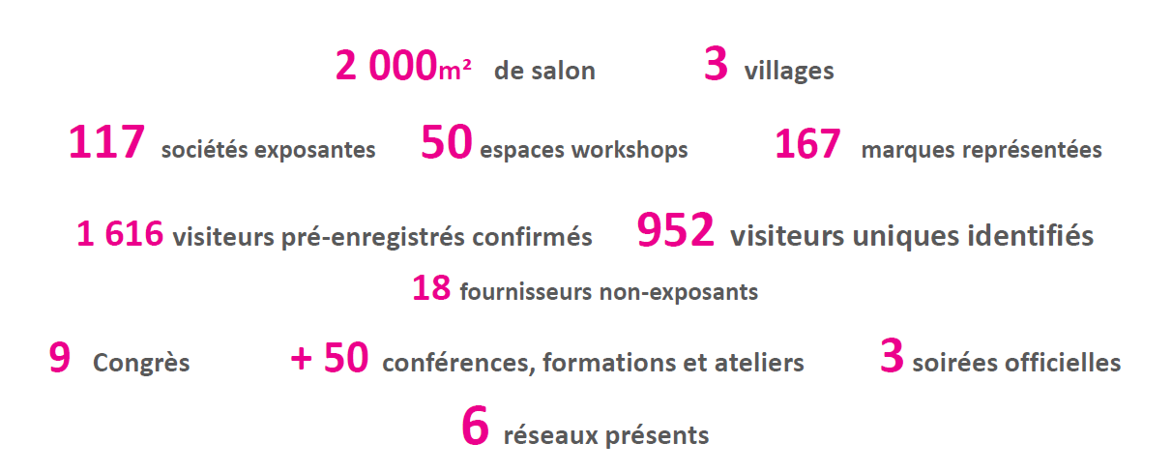
35% des exposants ont engagé des ventes avec les agences pendant le salon
91 % des visiteurs souhaitent revenir en 2020
Près de 50 rendez-vous qualifiés sur 2 jours de salon
Sources : enquêtes visiteurs et exposants
Le profil des visiteurs du salon
Qui sont-ils ?

68 % Agents de voyages
15 % Tour-Opérateurs
5% Institutionnel / presse
2 % MICE - Agences évènementielles
3% Autre

D'où viennent-ils ?

73% des visiteurs sont implantés dans le Sud
et parmi eux 85% en PACA.
27% viennent du Nord de la France et parmi eux,
56% sont issus de Paris / Région Parisienne.

Quelle est leur spécialité ?

Quels types d’exposants souhaitent-ils rencontrer ?

LES TEMOIGNAGE DES EXPOSANTS

Pour une première participation, nous sommes très satisfaits de la qualité des visiteurs et de l’intérêt qu’ils ont eu pour la destination. Ainsi que pour le professionnalisme des personnes de l’équipe Ditexdans l’Organisation.
Un salon réussi aussi du côté du Pérou. "nous avons été très surpris. Les contacts étaient très qualitatifs. Nous avons vu de nouvelles agences de voyages orientées haut de gamme qui voulaient vendre la destination. Certains des exposants présents sur notre stand ont même réalisé quelques ventes sur le salon".
Maria Elena CORVEST -Bureau Commercial et de Tourisme du Pérou

"C'est simple, je souhaite refaire exactement la même chose pour l'édition 2020 ! J'ai engrangé énormément de contacts. Grâce au salon, nous sommes sur un appel d'offres régional important et j'ai noué aussi des contacts au niveau national".
Bertrand Thorel-Valeurs assurance

«Je ne me suis pas ennuyé pendant 2 jours, le flux a été plus régulier que l'an dernier, et j'ai même rencontré 5 ou 6 agences que je ne connaissais pas alors que cela fait 18 ans que je suis commercial ! Nous avons été occupés tout le temps, et je crois même que j'ai été l'un des derniers à partir jeudi. J'ai eu deux agences qui sont venues entre 17 et 18h.»
Jérôme Punturo-FTI VOYAGES

Pour cette 2ème édition, nous avons un bilan plutôt positif en nombre de visiteurs sur notre stand. Un bon emplacement et la communication en amont que nous avions fait auprès de nos partenaires y ont contribué je pense. Nous y allons essentiellement pour rencontrer nos partenaires actuels basés dans le Sud, les informer des nouveautés et discuter avec ceux avec qui nous avons peu de contact dans l’année. Les assemblées générales des réseaux ont un peu vidé les couloirs le mercredi matin et heureusement les agences sont venues nous voir l’après-midi. Nous avons été bien occupés car beaucoup de nos partenaires actuels de la région sont venus bien sûr mais également quelques prospects qui au bilan ont adhéré à notre programme d’affiliation TAAP. Nous sommes partants pour une 3eme édition.
Géraldine Cazenave-Tapie-Expedia TAAP
VOTRE PRESENCE SUR LE SALON
MERCREDI 18 ET JEUDI 19 MARS 2020
Différentes formules de stand vous sont proposées
titre surligné en gris sont des sous parties du bloc
LES PACKS INSCRIPTION
PACK INSCRIPTION OBLIGATOIRE  Informations complémentaires  (lien cliquable pour dérouler la liste ci-dessous)  Ce pack obligatoire comprend les prestations suivantes : frais de dossier, assurance responsabilité civile, badges exposants, mention dans le guide de visite et sur les plans du salon, accès aux espaces presse et VIP, accès à la soirée Give and Dance, nettoyage de votre stand, gardiennage.. | PACK INSCRIPTION CO-EXPOSANTS / MARQUES REPRÉSENTÉES  Informations complémentaires  (lien cliquable pour dérouler la liste ci-dessous)  Un droit d’inscription doit être acquitté pour chaque co-exposant ou marque représentée.  Les co-exposants bénéficient des prestations du pack d’inscription et d’une enseigne drapeau à leur nom.
300 € HT | 1 550 € HT

LES SURFACES EQUIPEES
STAND 6m2  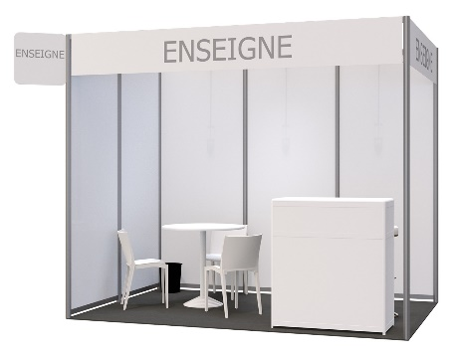  Image non contractuelle | STAND 9m2  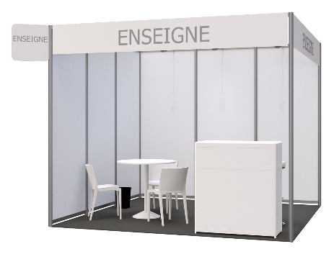  Image non contractuelle
4 800 € HT | 5 800 € HT
STAND 12m2  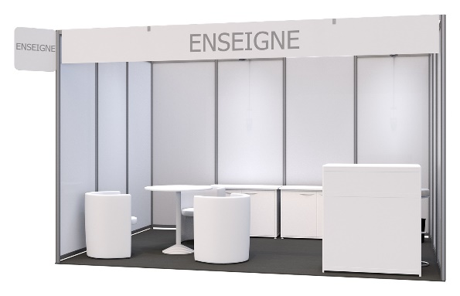  Image non contractuelle | STAND 15m2  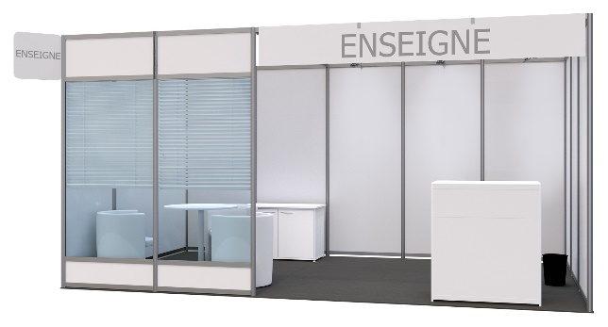  Image non contractuelle
6 800 € HT | 7 800 € HT
Intégrer les photos prises par Linda pour illustrer chaque partie
VILLAGE TOP CRUISE ET VILLAGE RECEPTIFS
Strictement réservé aux agences réceptives et croisiéristes / compagnies maritimes

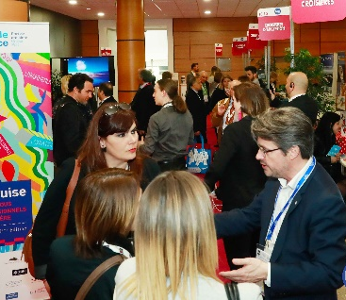

1 640 € HT
Option marque supplémentaire : 500 € HT

SUPPLEMENT POUR ANGLE

L'angle permet d'avoir une ouverture supplémentaire de son emplacement.
1 angle = 2 côtés ouverts
2 angles = 3 côtés ouverts (minimum 18m2 - 2 stands de 9m2)
4 angles = 4 côtés ouverts (minimum 36m2 - 4 stands de 9m2)

805 € HT

LES OPTIONS DE VISIBILITE
Le bloc ci-dessus doit pouvoir renvoyer à la fiche n°2 sur la partie « visibilité sur le salon du ditex » et qui se trouve ci dessous

[TELECHARGER LE DOSSIER D’ADMISSION]
Renvoyer vers la fiche produit n°2

CONTACT
Francis Rosales
Directeur du salon DITEX / Top Cruise
Directeur associé de MyEventStory
francis.rosales@ditex.fr
+33 6 50 42 42 16

FICHE PRODUIT 2
LA VISIBILITE SUR LE SALON DU DITEX

Accroche : Nous vous proposons un ensemble d'outils de communication qui vous accompagneront avant, pendant et après le salon, en fonction de vos objectifs
N.B : Chaque grand titre surligné en bleu renvoi à un nouveau bloc
.
PRESENTATION
Créé en 2005 par Jean-François Alexandre, le salon du DITEX (Distribution Tourisme Exposition) s’est imposé comme le deuxième salon français le plus important en BtoB Tourisme.
Particulièrement tourné vers le marché du Sud de la France, le Ditex est devenu le lieu de rencontre incontournable entre la distribution du tourisme et l’ensemble des fournisseurs et producteurs de voyages.
Un partenariat a été mis en place avec le Club de la Croisière afin d’intégrer Top Cruise au salon sous forme de « village croisière » pour permettre aux visiteurs de découvrir l’actualité et les offres des armateurs.
Un village des réceptifs qui prendra la forme d’un workshop géant permettra aux DMC de valoriser leur savoir-faire ainsi que les destinations qu’ils représentent.
La 16ème édition du salon se tiendra les mercredi 18 et jeudi 19 mars 2020.
DÉCOUVREZ LA 15 ÈME EDITION DU SALON EN VIDEO
VIDEO
LE BILAN DE L’EDITION 2019 DU SALON
Le salon en quelques chiffres
35% des exposants ont engagé des ventes avec les agences pendant le salon
91 % des visiteurs souhaitent revenir en 2020
Près de 50 rendez-vous qualifiés sur 2 jours de salon
Sources : enquêtes visiteurs et exposants
Le profil des visiteurs du salon
Qui sont-ils ?

68 % Agents de voyages
15 % Tour-Opérateurs
5% Institutionnel / presse
2 % MICE - Agences évènementielles
3% Autre

D'où viennent-ils ?

73% des visiteurs sont implantés dans le Sud
et parmi eux 85% en PACA.
27% viennent du Nord de la France et parmi eux,
56% sont issus de Paris / Région Parisienne.

Quelle est leur spécialité ?

Quels types d’exposants souhaitent-ils rencontrer ?

Pour la partie ci-dessous il faut créer des visuels avec comme base de référence la pologne pour pouvoir illustrer chaque support de communication web / print.
Pour le reste utiliser les photos prises par linda sur le salon.
LA VISIBILITÉ WEB / ONLINE / SUR LE SITE INTERNET DU DITEX
Avec près de 26 000 (25 682) visites entre janvier et mars 2019, le site internet du Ditex est le support idéal pour annoncer votre présence sur le salon et adresser votre message aux futurs visiteurs.

HABILLAGE DU SITE
Développez le trafic sur vos supports de communication grâce à un habillage à vos couleurs sur la home page du site internet du salon
4 000 € HT
Pour tous les blocs comme celui-ci dessus il devrait être possible de mettre en place un système qui permette de cliquer pour voir apparaitre ce qui se trouve en dessous du texte en bleu
BANNIERE SUR LE SITE
Insérez une bannière à vos couleurs sur le site internet du Ditex, vous permet d’être visible et d’accroitre le trafic vers le canal de communication de votre choix
500 € HT

INTERSTITIEL
Si vous souhaitez valoriser votre marque, vos produits et nouveautés auprès des distributeurs du sud de la France, ce pop-up publicitaire, qui s’affiche avant l’accès au site internet du Ditex, est la solution qu’il vous faut !
900 € HT

E-MAILING SUR LA BASE DES CONTACTS
Optez pour la bannière publicitaire visible sur l’un de nos e-mailing promotionnels si vous souhaitez adresser un message à notre base de données des distributeurs qui comporte 14 000 contacts qualifiés
1 600 € HT

E-MAILING SUR LA BASE DES PRÉ-ENREGISTRÉS
Choisissez la bannière publicitaire visible sur l’une des newsletters adressées aux pré-enregistrés pour leur adresser des informations relatives à vos formations, conférences, ateliers et événements pendant le salon !
1 200 € HT

LA VISIBILITE SUR LE SALON / OFFLINE
Le meilleur moyen d’attirer les visiteurs vers votre stand et de vous démarquer !
SIGNALETIQUE A L’EXTERIEUR DU SALON
Optez pour la signalétique extérieure si vous souhaitez être visible auprès de tous les visiteurs du salon
3 000 € HT

SPONSORING DES PLANS MURAUX
Si vous souhaitez mettre en avant votre actualité, vos produits ou tout simplement votre marque auprès des visiteurs du salon, choisissez le sponsoring des plans muraux disposés à l'entrée et au cœur du salon
1 200 € HT

DALLES AU SOL
Si vous souhaitez accroitre le trafic sur votre stand, vous avez trouvé la solution qui guidera les visiteurs jusqu’à vous !
1 200 € HT

PANNEAU PUBLICITAIRE SUR LE SALON
Développez votre notoriété et votre visibilité grâce aux panneaux autoportés qui pourront être placés à l’entrée du salon, sur les chemins d'accès aux conférences ou à proximité des zones communes : espace repos, restaurants, conférences…
800 € HT / PANNEAU

SPONSORING ACCUEIL
Différenciez-vous en sponsorisant le desk d'accueil à vos couleurs (Banques d'accueil, cloisons, sols)
3 500 € HT

SPONSORING ESPACE REPOS
Offrez aux visiteurs une zone de repos à vos couleurs pour valoriser votre image !
3 500 € HT

SPONSORING VIP
Associez votre marque à l’espace VIP et bénéficiez de la possibilité de privatiser l’espace pour organiser un évènement pendant le salon.
4 000 € HT

LA VISIBILITÉ PAR LE PRINT
Utilisez des supports qui favorisent la mémorisation de votre message !
BADGES
Développez votre visibilité et gagnez des prospects en choisissant d’apparaitre sur les badges qui seront remis à tous les participants du salon.
1 250 € HT

PLAN DE POCHE
Outil indispensable aux visiteurs du salon, le sponsoring de ce support vous permettra d’être très largement vu par les distributeurs.
A PARTIR DE 150 € HT

LA VISIBILITÉ PAR L’OBJET (PUBLICITAIRE)
Une solution efficace pour rester présent dans l’esprit de vos cibles et accroitre la visibilité de votre marque !

SAC OFFICIEL
Créez une proximité avec les visiteurs en leur proposant un sac à vos couleurs à l’entrée du salon.
1 500 € HT

CORDONS BADGES
Utilisez les cordons badges distribués à l’entrée du salon pour annoncer votre présence et générer du trafic sur votre stand !
1 250 € HT

LA VISIBILITÉ PAR LE STREET MARKETING
Choisissez une opération de communication qui favorisera le contact avec votre cible !

DROIT DE DISTRIBUTION
Annoncez votre présence et trouvez de nouveaux prospects grâce à deux hôtesses qui distribueront vos flyers, goodies et PLV pendant la durée du salon.
1 500 € HT

HOTESSE
Optez pour l’assistance d’une hôtesse qui pourra gérer l’accueil sur votre stand pendant que vous rencontrerez les distributeurs.
250 € HT

LA VISIBILITÉ PAR LA RENCONTRE
Utilisez un format qui permettra de marquer les esprits et de toucher vos partenaires, prospects, clients et salariés grâce à la rencontre

SPONSORING SOIREE GIVE AND DANCE
Valorisez votre image de marque et profitez de la soirée officielle du salon pour inviter vos prospects, clients et partenaires dans une ambiance festive et solidaire !
5 000 € HT

ATELIERS / FORMATIONS
Exploitez les salles mises à votre disposition pour proposer vos animations et formations pendant le salon.
A PARTIR DE 150 € HT

LES DEJEUNERS DU DITEX
Invitez vos clients, prospects et partenaires à un déjeuner VIP dans les salons du Palais du Pharo avec une vue exceptionnelle sur le Vieux Port.
A PARTIR DE 150 € HT

EVENEMENTS
Profitez de notre expertise et de notre large réseau de prestataires pour vous accompagner dans l’organisation de vos cocktails, animations, soirées…
SUR DEVIS

VOTRE PRESENCE SUR LE SALON
Le bloc ci-dessus doit pouvoir renvoyer à la fiche n°1 sur salon et les stands

[TELECHARGER LE DOSSIER D’ADMISSION]

Renvoyer vers la fiche produit n°1

CONTACT
Francis Rosales
Directeur du salon DITEX / Top Cruise
Directeur associé de MyEventStory
francis.rosales@ditex.fr
+33 6 50 42 42 16

